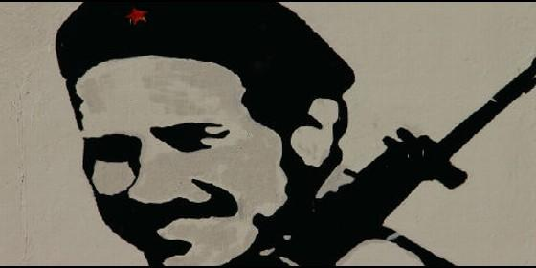
Camilo Torres, el cura guerrillero


El sacerdote, miembro del ELN, fue asesinado hace medio siglo a manos del Ejército

La Fiscalía de Colombia descarta que los restos exhumados sean los de Camilo Torres

El cuerpo del religioso sí puede estar inhumado en el cementerio de Santander
Redacción, 26 de abril de 2016 a las 21:12
Torres, ícono del ELN, surgido en 1964 a inspiración de la Teología de la Liberación y la Revolución cubana, falleció el 15 de febrero de 1966 en un enfrentamiento entre la guerrilla y el Ejército en el municipio de San Vicente de Chucurí
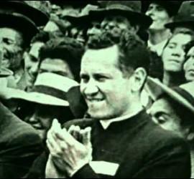
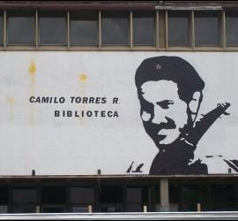
La fiscalía de Colombia descartó este lunes que los restos exhumados en un cementerio en el noreste del país sean los del cura Camilo Torres, miembro de la guerrilla del ELN y muerto a manos del Ejército hace 50 años.
"Después de haber hecho todos los cotejos de ADN se logró establecer que no se trata de Camilo Torres la persona que se encuentra allí inhumada", declaró a medios colombianos el fiscal encargado Jorge Perdomo, desde Washington, donde se encuentra de viaje.
El resultado de la investigación arrojó que los restos exhumados en el Cementerio Municipal de Bucaramanga corresponden en un "99,9%" a los del ciudadano Mario Belarmino Cáceres, apuntó.

"El Instituto Nacional de Medicina Legal y Ciencias Forenses, junto con la fiscalía, tienen de todas maneras evidencia de la posibilidad de que el cuerpo (del sacerdote insurgente) sí se encuentre inhumado en ese cementerio en Santander y por eso vamos a seguir buscando", añadió Perdomo.
A mediados de enero, el presidente Juan Manuel Santos había ordenado la búsqueda de los restos de Torres como un "gesto" para lanzar un proceso de paz con el Ejército de Liberación Nacional (ELN, guevarista), segunda guerrilla de Colombia.
A finales de marzo el gobierno y el grupo insurgente anunciaron en Caracas el inicio de la fase pública de diálogos, después de más de dos años de conversaciones preliminares.
Torres, ícono del ELN, surgido en 1964 a inspiración de la Teología de la Liberación y la Revolución cubana, falleció el 15 de febrero de 1966 en un enfrentamiento entre la guerrilla y el Ejército en el municipio de San Vicente de Chucurí, unos 450 km al noreste de Bogotá.

